**كلية تقنية الحاسوب ـــ طرابلس**

**كورساتي(Coursati)**

**مشروع تخرج لنيل درجة البكالوريوس في مجال البرمجة وتطوير النظم**

**إعداد الطلبة:**

|  |  |
| --- | --- |
| **الاسم: ريًان عبدالرزاق الفاندي** | **رقم القيد: 172118** |
| **الاسم: نادر علي أبوغديري** | **رقم القيد: 172315** |
| **الاسم: محمد ناصر حمربطان** | **رقم القيد: 172254** |

**إشراف: د.مصطفى شفلو**

# الإهداء

# الشكر والتقدير

# فهرس المحتويات

الإهداء I

الشكر والتقدير II

فهرس المحتويات III

فهرس الجداول V

فهرس الأشكال والرسومات والصور VI

جدول الإختصارات VII

جدول المصطلحات VIII

الملخص IX

الفصل الأول 1

الدراسة النظرية 1

1.1 المقدمة: 2

2.1 التقنيات واللغات المستخدمة: 2

1.2.1 اللغات المستخدمة: 2

الفصل الثاني 4

النظام المقترح 4

1.2 المشكلة: 5

1.1.2 أبرز المشاكل: 5

2.2 حل المشكلة: 5

1.2.2 اسلوب الحل: 5

3.2 وصف النظام المقترح: 5

4.2 أهداف النظام المقترح: 6

5.2 وظائف النظام المقترح:- 6

1.5.2 وظائف لوحة التحكم: 6

2.5.2 وظائف المشروع لتطبيق الهاتف المحمول: 7

6.2 دراسة الجدوى: 9

الفصل الثالث 11

الدورة الاولى 11

1.3 المقدمة: 12

2.3 قائمة الوظائف التي سيتم العمل عليها في الدورة الاولى: 12

3.3 تقسيم العمل: 13

4.3 الجدول الزمني للدورة الأولى: 14

5.3 مرحلة التحليل: 15

1.5.3 مخطط حالة الاستخدام UseCase Diagram: 15

1.1.5.3 مخطط حالة الاستخدام العامة للدورة الأولى: 15

2.1.5.3 مخطط حالة الاستخدام لإدارة حسابات: 16

# فهرس الجداول

جدول 1 تقسيم العمل 14

# فهرس الأشكال والرسومات والصور

شكل 1 مخطط حالة الاستخدام العامة للدورة الأولى 15

شكل 2 مخطط حالة الاستخدام لإدارة النظام 16

شكل 3 مخطط حالة الاستخدام لإدارة حسابات 16

شكل 4 مخطط حالة الاستخدام لإدارة مراكز تدريبية 17

شكل 5 مخطط حالة الاستخدام لإدارة الدورات 17

شكل 6 مخطط حالة الاستخدام لإدارة المدربين 18

شكل 7 مخطط حالة الاستخدام لإدارة المشرفين 18

شكل 8 مخطط حالة الاستخدام لإدارة الوصول 19

# جدول الإختصارات

|  |  |
| --- | --- |
| الاختصار | الاسم الكامل |
|  |  |
|  |  |
|  |  |
|  |  |
|  |  |
|  |  |
|  |  |
|  |  |
|  |  |
|  |  |
|  |  |

# جدول المصطلحات

|  |  |
| --- | --- |
| المصطلح | المعنى |
|  |  |
|  |  |

# الملخص

|  |
| --- |
| الفصل الأول |
| الدراسة النظرية |

# المقدمة:

يعتبر عصرنا الحالي عصر التطور والسرعة حتى في التعليم والتدريب تعتبر طريقة الوصول لها صعبة بسبب عدم وجود منصة واحدة تجمع جميع المراكز التدريبية وتقوم بتسهيل وتسريع عملية البحث عنها.

# التقنيات واللغات المستخدمة:

## اللغات المستخدمة:

### لغة توصيف النص الفائق HTML:

هي لغة ترميز تستخدم في إنشاء وتصميم صفحات ومواقع الويب، وتعتبر هذه اللغة من أقدم اللغات وأوسعها استخداما في تصميم صفحات الويب. HTML هي هيكل صفحة الويب وتعطي متصفح الإنترنت وصفا لكيفية عرضه لمحتوياتها، يمكن أن تساعده تقنيات مثل أوراق الأنماط المتتالية (CSS) ولغات البرمجة النصية مثل (JavaScript)، تستقبل متصفحات الويب مستندات HTML من خادم الويب أو من نظام الملفات وتعرضها، ووظيفية لغة HTML هي وصف بنية صفحات الويب هيكلياً **[1]**.

### لغة أوراق الأنماط المتتالية CSS:

هي لغة تنسيق لصفحات الويب تهتم بشكل وتصميم المواقع، صممت خصيصا لفصل التنسيق (الألوان – الخطوط – الأزرار...) عن محتوى المستند المكتوب (بلغة مثلا إتش تي إم إل HTML) وينطبق ذلك على الألوان والخطوط والصور والخلفيات التي تستخدم في الصفحات، بمرونة وسهولة تامة **[2]**.

### لغة JavaScript:

هي لغة برمجة عالية المستوى تستخدم اساساً في متصفحات الويب لإنشاء صفحات أكثر تفاعلية.

تُستخدم لغة الجافا سكريبت لإنشاء صفحات ويب تفاعلية، ولتوفير تطبيقات ويب بما في ذلك الألعاب، وهي مـُستعملة من أغلبية المواقع، وتدعمها جميع المتصفحات تقريباً دون الحاجة إلى إضافات خاريجية **[3]**.

### إطار العمل React:

هي مكتبة برمجية مبنية بلغة جافا سكريبت، مفتوحة المصدر مُتخصصة بواجهات المستخدم تم بناؤها من قبل شركة ميتا (Meta) المعروفة سابقاً بفيس بوك (Facebook)، رياكت تُقدم طريقة سلسه وقوية لبناء الواجهات المستخدم، تسمح للمطورين بتصميم وتطوير مُكونات واجهة مستخدم تفاعلية ومن ثم إعادة استخدام المكون ذاته عدة مرات في أماكن متعددة.

تهدف رياكت إلى تسهيل دمج المنطق البرمجي مع واجهة المستخدم مباشرةً من أجل تسهيل التعامل مع كل مُكون على حدى**[4]**.

### لغة PHP:

هي لغة برمجة نصية صممت أساساً من أجل استخدامها لتطوير وبرمجة تطبيقات الويب. كما يمكن استخدامها لإنتاج برامج قائمة بذاتها وليس لها علاقة بالويب فقط.

PHP هي لغة مفتوحة المصدر ويطورها فريق من المتطوعين تحت رخصة بي اتش بي، تدعم البرمجة كائنية التوجه وتركيبها البنيوي يشبه كثيراً التركيب البنيوي للغة السي، هذا بلإضافة إلى أنها تعمل على أنظمة تشغيل متعددة مثل لينكس وويندوز **[5]**.

### إطار عمل Laravel:

هي منصة برمجية لتطبيقات الإنترنت مفتوح المصدر أو إطار عمل لتطوير تطبيقات الويب مكتوب بلغة PHP **[6]**.

* **ميزات Laravel:**
* نطام إدارة الحزم

هذه الميزة تحقق السهولة في استخدام البرمجة التركيبية.

* استخدام محرك القوالب Blade

يقدم Laravel محرك قولبة بسيطاً لكن قوي وفعال هو Blade. على خلاف محركات PHP أخرى، لايمنع Blade المستخدم من استعمال شيفرات PHP في الواجهة، بل إنه يحول صفحات Blade إلى شيفرة PHP ويخزنها تخزيناً مؤقتاً إلى حين تغييرها. مما يعني أن Blade لايتطلب أي جهد أو وقت إضافي من التطبيق **[7]**.

* بنية ملفات واضحة

ستجد أن الملفات التي تتعامل معها لا تزيد عن 4 مجلدات يحتوي المجلد فيهم ما يقارب عن ال10 ملفات، وستجد ان التنقل بين المهام في Laravel سهل للغاية.

* الأمان العالي

يمتلك إطار عمل Laravel حماية لايستهان بها، فهو الوسيلة الأمثل لمبرمج PHP يعتبر نفسه ضعيف في الحماية.

* السهولة

كمعظم أٌطر العمل التي تعتمد بنية MVC، ستجد أن المصطلح بطبيعته متقدم قليلاً فهو تقريبا المرحلة المتقدمة من OOP، لكن في Laravel حتى ان كنت مبتدئ في البرمجة كائنية التوجه لPHP ستجد لنفسك مكان بين مبرمجي Laravel **[8]**.

### نظام إدارة قواعد البيانات MYSQL:

نظام إدارة قواعد البيانات يعتمد التعامل معه على لغة SQL، ويعتبر MYSQL ثاني أكثر نظام إدارة قواعد بيانات مفتوح المصدر استخداما في العالم، ويعتبر MYSQL اختيار مشهور لقاعدة البيانات التي تستخدم في تطبيقات الويب **[9]**.

## محرر نص Visual Studio Code:

يجمع Visual Studio Code بين بساطة محرر التعليمات البرمجية المصدر وأدوات المطور القوية ، مثل إكمال التعليمات البرمجية IntelliSense وتصحيح الأخطاء.

أولا وقبل كل شيء ، إنه محرر يبتعد عن طريقك. تعني دورة التحرير والبناء والتصحيح الخالية من الاحتكاك وقتا أقل في العبث ببيئتك ، والمزيد من الوقت في تنفيذ أفكارك **[10]**.

### التقنيات المستخدمة في إدارة النسخ الاحتياطية للملفات:

#### نظام تحكم في النسخ Git:

Git هو نظام تحكم في الإصدار الموزع مجاني ومفتوح المصدر مصمم للتعامل مع كل شيء من المشاريع الصغيرة إلى الكبيرة جدا بسرعة وكفاءة.

Git سهل التعلم وله بصمة صغيرة مع أداء سريع البرق. إنه يتفوق على أدوات SCM مثل Subversion و CVS و Perforce مع ميزات مثل التفرع المحلي الرخيص ومناطق التدريج المريحة وسير العمل المتعدد**[11]** .

#### GitHub:

GitHub هي شركة ربحية تقدم خدمة استضافة مستودع Git المستندة إلى السحابة. بشكل أساسي ، يسهل الأمر على الأفراد والفرق استخدام Git للتحكم في الإصدار والتعاون.

واجهة GitHub سهلة الاستخدام بدرجة كافية حتى يتمكن المبرمجون المبتدئون من الاستفادة من Git. بدون GitHub ، يتطلب استخدام Git عموما مزيدا من الذكاء التقني واستخدام سطر الأوامر.

بالإضافة إلى ذلك ، يمكن لأي شخص الاشتراك واستضافة مستودع التعليمات البرمجية العامة مجانا ، مما يجعل GitHub شائعا بشكل خاص مع المشاريع مفتوحة المصدر **[12]**.

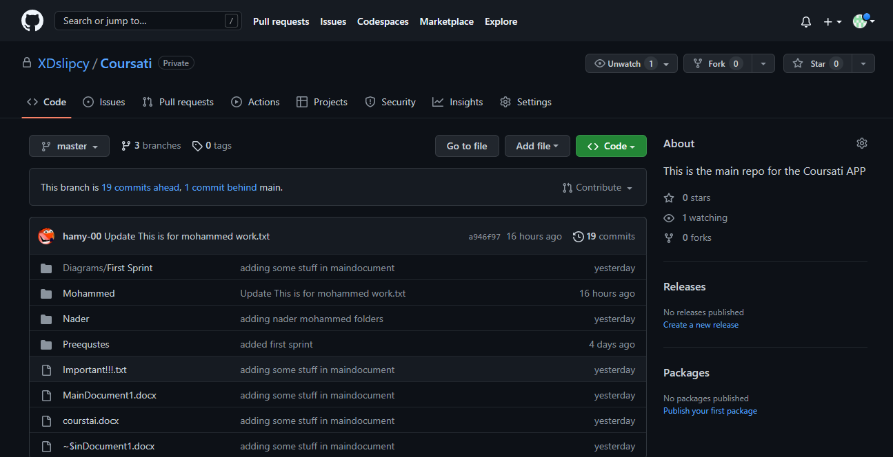

شكل 1 الواجهة لمنصة GitHub

# النموذج المتبع في تطوير النظام:

تم اختيار نموذج اجايل(Agile)، وهو عبارة عن طريقة تركز على تكرار البناء على المنتج من خلال تنفيذ خصائص معينة على المشروع في كل دورة منه، وتقديم منتجات اوليه فعالة وقابلة للاستخدام بوقت قصير، يستطيع العميل تجريبها وتقييمها وإعطاء ملاحظاته عليها  **[13]**.

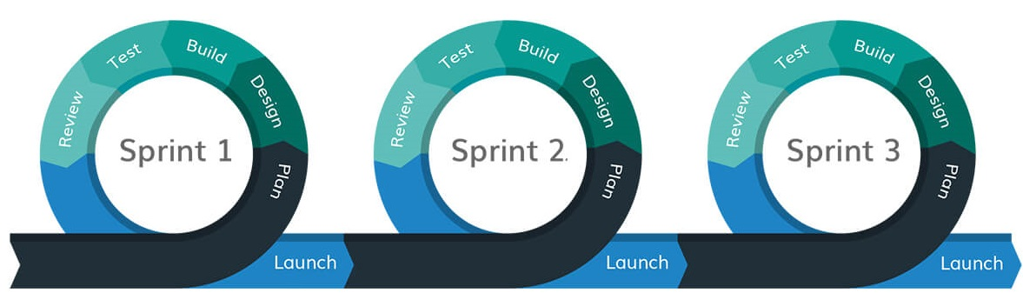

شكل 2 دورات منهجية اجايل Agile

## سبب استخدامه:

تم استخدام هذا النموذج نظرا لسهولة التقدم في مراحله بثبات وإنجاز مع إمكانية إضافة التعديلات في أي وقت.

## مميزاته:

1. مساحة لتعديل والتغيير في جميع مراحل المشروع.
2. اختبار العمل بشكل دوري مما يقلل نسبة الخطاء.
3. إتاحة الفرصة للعميل بإضافة ملاحظاته بالتالي تطوير منتج مطابق للمتطلبات.

## عيوبه:

1. عدم وجود خطة شاملة عن المشروع.
2. ليس هناك توثيق للعمل إلى بعد التأكد من أن المنتج يعمل بالخصائص المطلوبة.
3. في المشاريع الكبيرة من الصعب تحديد الوقت والتكلفة الحقيقية لدورة حياة المشروع.

# لغة نمذجة البرمجيات

تعتمد عميلة تطوير البرمجيات بصورة أساسية على نمذجة البرمجيات، فالبرنامج المطور ما هو إلى تصور عن النموذج الموضوع مسبقا، لذا اكتسبت النمذجة قدرًا كبيرًا من الأهمية في مجال البرمجيات، مع أن النمذجة تعتمد بصورة أساسية على الرسومات فإنه لا يمكن الاستغناء عن اللغة المكتوبة لتفسير وتوضيح هذه النماذج والرسومات حتى يتم تحويلها إلى برمجيات، ومن أشهر لغات نمذجة البرمجيات وأكثرها استخدامًا هي لغة النمذجة الموحدة UML.

## لغة النمذجة الموحدة UML

تعتبر لغة التوصيف الموحدة (UML)، لغة الوصف الأحدث والأشهر في مجال وصف وتطوير النظم المعلوماتية، بل يمكن وصفها بأنها لغة الوصف القياسية عالميًا، فهي تتكون من مجموعة من المفردات، والقواعد، والمخططات، التي يمكن من خلالها وصف أي نظام معلوماتي، وتقوم لغة (UML) بوصف النظام عبر استخدام مخططات عديدة كل منها يقوم بوصف وتمثيل النظام من نواحي معينة  **[14]**.

### مخططات لغة النمذجة الموحدة UML:

تقوم لغة (UML) بوصف النظم عبر استخدام مخططات عديدة كل منها يقوم بوصف وتمثيل النظام من نواحي معينة. فكل نظام يمكن وصفه من مشاهد أو زوايا متعددة وكل مشهد أو زاوية ربما يحتاج إلى صيغة معينة لوصف. مخططات لغة النمذجة الموحدة عادة ما تخلق بأدوات النمذجة البصرية منها ما يلي:

#### مخطط وصف وقائع الاستخدام Use Case Diagram:

تستخدم مخططات وقائع الاستخدام في رسم نموذج وقائع الاستخدام للنظام قيد التحليل، وهي تقوم بوصف وتعريف الوظائف الأساسية للنظام المعلوماتي، مخططات وقائع الاستخدام لا تقوم بوصف التفاصيل الدقيقة لوظائف النظام بل تكتفي فقط بعناوين الوظائف مع بيان المنفذين لها أو المستفيدين منها، ويتكون أساسا من ثلاث رموز هي: رمز واقعة الاستخدام، ورمز الممثل، ورابط العلاقة، حيث رمز واقعة الاستخدام يمثل أي سيناريو أو عمليات النظام، بينما يمثل رمز الممثل أي منفد أو مستفيد أو مشترك في إجراء أي عملية من العمليات التي تمثل وقائع استخدام النظام المختلفة عن طريق الخطوط الواصلة بين هذه المكونات المختلفة **[15]**.

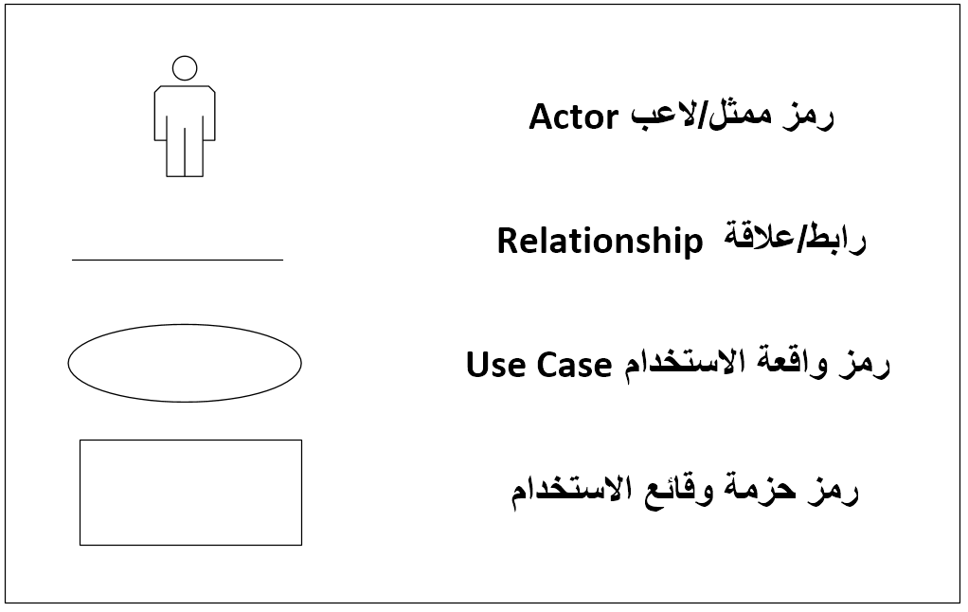

شكل 3 رموز مخطط وقائع الاستخدام

#### مخطط النشاط Activity Diagram:

تستخدم في وصف خطوات تنفيذ أي مهمة مدرجة ضمن مخططات وقائع الاستخدام حيث تبين أولا خطوات إنجاز أي عملية بالإضافة إلى تزامن تنفيذ هذه الخطوات  **[16]**.

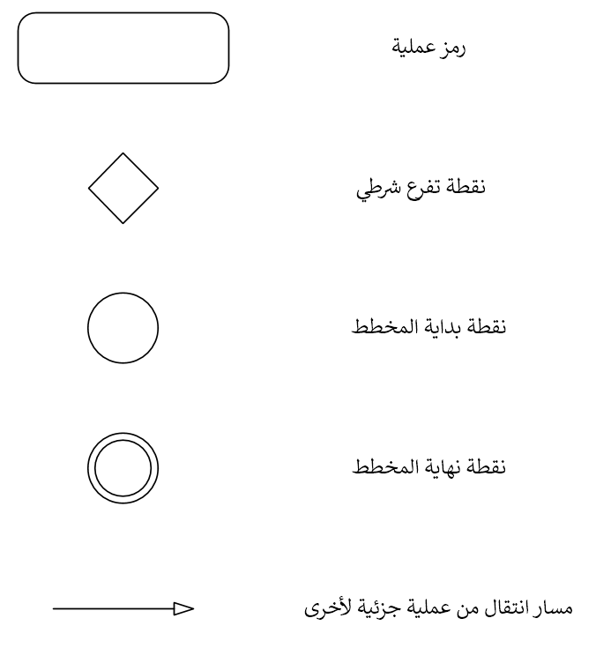

شكل 4 رموز مخطط النشاط

#### مخطط التصانيف Class Diagram:

يستخدم في وصف البنية الأساسية الثابتة للنظام. هذا المخطط لا يتعرض لتفاصيل سلوك النظام، من عمليات، ووظائف وغيرها، فهو تحديدًا يقوم بتعريف تصانيف البيانات الأساسية التي يتضمنها النظام المقصود، فكل تصنيف يمثل قالبًا بيانيًا يمثل العينات المختلفة لبيانات النظام قيد الوصف، فإثر فرز أصناف النظام يتم الاستعانة بهذا المخطط لتحديد علاقات التعاون فيما بين أصناف النظام، وذلك من أجل إنجاز الخدمات المتوقعة من النظام  **[17]**.

#### مخطط التسلسل Sequence Diagram:

يستخدم في وصف سلوك أو عمليات النظام عبر وظائفه المختلفة، وتحديدًا يقوم مخطط التسلسل بوصف تسلسل تنفيذ خطوات الداخلة في إجراء أي خدمة من خدمات النظام، لذلك فكل واقعة استخدام، يتم وصف محتواها باستخدام خطط تسلسل، يصف خطوات تنفيذ العملية المتمثلة لواقعة الاستخدام المعنية، ويشمل هذا المخطط إيراد جميع الكائنات، او الأصناف، المسؤولة عن تنفيذ خدمات معينة. ويتم التخاطب بين الكائنات المختلفة للنظام، بواسطة الرسائل، حيث تمثل كل رسالة بواسطة روتين يتم استدعائه لتنفيذ عملية معينة **[18]**.

#### مخطط الحالة State Diagram:

يتم استخدام مخطط الحالة لتمثيل حالة النظام أو جزء منه في حالات زمنية محدودة. إنه مخطط سلوكي ويمثل السلوك باستخدام انتقالات الحالة المحدودة. يشار إلى مخططات الحالة أيضًا باسم آلات الحالة ومخططات مخطط الحالة. غالبًا ما تستخدم هذه المصطلحات بالتبادل.

نستخدمه لبيان الأحداث المسؤولة عن التغيير في الحالة ونستخدمها لنمذجة السلوك الديناميكي للنظام ولفهم رد فعل الأشياء / الفئات **[19]**.

|  |
| --- |
| الفصل الثاني |
| النظام المقترح |

# المشكلة:

كثرة المراكز التدريبية والمدربين في الوقت الحالي جعلت من الصعب البحث ومعرفة كل المراكز والمدربين القريبين منك ومعرفة جودة الدورات التدريبية في كل مركز وصعوبة التواصل مع كل مركز أو صعوبة الحصول على معلومات التواصل الخاصة بكل مركز مما يجعل العملاء يضطرون إلى الذهاب للمراكز في أماكن بعيدة وعدم معرفة الأماكن بدقة مما يأخذ من العملاء وقت للذهاب للمركز فقط للأستفسار عن الدورات الموجودة فيه.

وبعد هذا هناك مشاكل للعملاء في عدم إمكانية معرفة مصداقية كل مركز في جودة مدربيه وجودة عطاء المركز نفسه.

## أبرز المشاكل:

* صعوبة البحث عن دورات تدريبية محددة وبالتحديد الدورات التي لايكون عليها شعبية عالية من الناس أو لازالت غير معروفة.
* تعدد أماكن التواصل مع المراكز مما يجعل العملاء يقومون بتنزيل العديد من البرامج الخاص فقط للأستفسار على الدورات التدريبية.
* صعوبة معرفة الجودة التدريبية بكل مدرب مما يجعل بعض العملاء يقومون بالاشتراك في الدورة ودفع تكلفة الدورة وبعد ذلك يجد أنه لم يستفد منها في شيئ بسبب سوء عطاء المدرب في الدورة.

# حل المشكلة:

الحل هو تطبيق هاتف ذكي يقوم بجمع الدورات التدريبية و المراكز التدريبية في منصة واحدة لتسهيل التنظيم والبحث عن المراكز التدريبية من قبل المستخدمين.

## اسلوب الحل:

هو بناء تطبيق هاتف ذكي يقوم بتنظيم البحث عن المراكز التدريبية وبناء موقع الكتروني للتحكم في النظام عن طريق مدير النظام دون الحاجة للتعديل في التطبيق بحد ذاته.

# وصف النظام المقترح:

تركز فكرة النظام المقترح على الإستفادة من شبكة الإنترنت والهواتف الذكية في تسهيل عملية التعليم عن طريق تسهيل عملية البحث عن مراكز الدورات وإمكانية معرفة المراكز التي لديها مدربين ذو كفاءة و دون إهدار الوقت والموارد فقط لمعرفة ذلك.

وتقوم الفكرة على تسهيل عملية التواصل بين العملاء ومراكز التدريب الخاصة لتقليل الجهد والوقت و للإستفسار على الدورات التدريبية.

ويتكون النظام من نظاميين رئيسيين للعمل (لوحة تحكم - تطبيق هاتف الذكي) وتم تقسيم العمل في الجهتين إلى عدة إدارات (إدارات حسابات – إدارة النظام – إدارة المشرفين – إدارة المركز التدريبي – إدارة الدورات -إدارة المدربين – إدارة التقييمات – إدارة التواصل – إدارة الوصول – إدارة الإعلانات).

# أهداف النظام المقترح:

1. نقطة وصل بين مراكز التدريب والعملاء
2. تسهيل عملية البحث عن الدورات التدريبية
3. تسهيل عملية إيجاد المراكز التدريبية
4. إمكانية تسجيل المراكز التدريبية والمدربين
5. إمكانية تحديد المراكز من الخرائط
6. إمكانية البحث بالدورة او بالمجال
7. إمكانية تقييم المراكز التدريبية والمدربين
8. إمكانية إنشاء حساب للعملاء والمراكز التدريبية في التطبيق
9. تسهيل حفظ المراكز المفضلة للعملاء
10. تسهيل متابعة المراكز التدريبية

# وظائف النظام المقترح:-

### وظائف لوحة التحكم:

1. إدارة حسابات:
2. إدارة النظام**:**

* إيقاف حساب
* تفعيل حساب
* البحث عن مراكز تدريبية
* البحث عن مستخدم
* عرض مستخدمين
* إضافة مركز تدريبي
* تعديل بيانات مركز تدريبي
* حذف بيانات مركز تدريبي
* عرض بيانات مركز تدريبي
* عرض مركز تدريبي
* إرسال إشعارات
* عرض الإشعارات
* إنذار مركز تدريب
* حذف دورة تدريبية من مركز تدريبي

1. إدارة مشرفين**:**

* إضافة مشرف
* تعديل بيانات مشرف
* حذف بيانات مشرف
* عرض بيانات مشرف
* عرض مشرفين

### وظائف المشروع لتطبيق الهاتف المحمول:

1. إدارة الحسابات**:**

* إنشاء حساب مستخدم جديد.
* تعديل بيانات حساب مستخدم
* إيقاف تفعيل حساب مستخدم
* متابعة مركز تدريبي
* عرض بيانات حساب مستخدم

1. إدارة المركز التدريبي**:**

* طلب إضافة مركز تدريبي
* تعديل بيانات مركز تدريبي
* حذف مركز تدريبي
* عرض مراكز تدريبية

1. إدارة الدورات:

* إضافة دورة تدريبية
* تعديل بيانات دورة تدريبية
* حذف بيانات دورة تدريبية
* عرض بيانات دورة تدريبية

1. إدارة المدربين**:**

* إضافة مدرب
* تعديل بيانات مدرب
* حذف بيانات مدرب
* عرض بيانات مدرب

1. إدارة التقييمات:

* إضافة تقييم
* تعديل تقييم
* حذف تقييم

1. إدارة التواصل**:**

* محادث عميل مع مركز تدريبي
* إرسال رسائل بريدية
* إشعارات للعملاء

1. إدارة الوصول:

* البحث عن دورة تدريبية
* فلترة الدورات التدريبية
* عرض دورة تدريبية

1. إدارة إعلانات:

* إضافة إعلان
* تعديل إعلان
* حذف بيانات إعلان
* عرض الإعلانات

# دراسة الجدوى:

هيا الدراسة التي يقوم فيها فريق العمل قبل البدء في المشروع على دراسة النظام المقترح وفكرته وتتبع ودراسة متطلبات السوق ومعرفة من خلال تلك الدراسات هل ان النظام إن تم تنفيذه يعود بفائدة على صاحب المشروع .

ويتم دراسة كل جدوى على حدى ثم يقوم الفريق بعد تلك الدراسات بالاجتماع وتقرير مإذا كان مجدي.

|  |
| --- |
| الفصل الثالث |
| الدورة الاولى |

# المقدمة:

سيتم العمل في هذه الدورة على الوظائف المتعلقة بمجموعة الإدارات التالية:

# قائمة الوظائف التي سيتم العمل عليها في الدورة الاولى:

1. البحث عن مستخدم
2. عرض مستخدمين
3. البحث عن مراكز تدريبية
4. الرد على طلب إضافة مركز تدريبي
5. الرد على طلب تعديل بيانات مركز تدريبي
6. عرض بيانات مركز تدريبي
7. عرض مراكز تدريبية
8. إضافة مشرف
9. تعديل بيانات مشرف
10. حذف بيانات مشرف
11. عرض بيانات مشرف
12. إنشاء حساب مستخدم جديد
13. تعديل بيانات حساب مستخدم
14. عرض بيانات حساب مستخدم
15. طلب إضافة مركز تدريبي
16. طلب تعديل بيانات مركز تدريبي
17. حذف مركز تدريبي
18. إضافة دورة تدريبية
19. تعديل بيانات دورة تدريبية
20. عرض دورة تدريبية
21. حذف بيانات دورة تدريبية
22. عرض بيانات دورة تدريبية
23. إضافة مدرب
24. تعديل بيانات مدرب
25. حذف بيانات مدرب
26. عرض بيانات مدرب
27. البحث عن دورة تدريبية
28. فلترة الدورات التدريبية

# تقسيم العمل:

تم عقد مجموعة من الإجتماعات لتقسيم العمل بين أعضاء الفريق وتم تقسيم العمل بين أعضاء الفريق بين التوثيق والبرمجة على النحو الأتي:

|  |  |
| --- | --- |
| **الاسم** | **العمل** |
| نادر علي أبوغديري | * **وظائف النظام التي قام بتصميمها في التوثيق:**  1. عرض مشرفين 2. إنشاء حساب مستخدم جديد 3. تعديل بيانات حساب مستخدم 4. طلب إضافة مركز تدريبي 5. طلب تعديل بيانات مركز تدريبي 6. حذف مركز تدريبي 7. عرض مراكز تدريبية 8. إضافة دورة تدريبية 9. تعديل بيانات دورة تدريبية 10. عرض دورة تدريبية  * **الجزء الأمامي للوحة التحكم FrontEnd**   تنفيذ الجزء الأمامي للوحة التحكم باستخدام إطار العمل React الخاص بلغة البرمجة JavaScript. |
| محمد ناصر حمربطان | * **وظائف النظام التي قام بتصميمها في التوثيق:**  1. البحث عن مستخدم 2. عرض مستخدمين 3. البحث عن مراكز تدريبية 4. الرد على طلب إضافة مركز تدريبي 5. الرد على طلب تعديل بيانات مركز تدريبي 6. عرض بيانات مركز تدريبي 7. عرض مراكز تدريبية 8. إضافة مشرف 9. تعديل بيانات مشرف 10. حذف بيانات مشرف 11. عرض بيانات مشرف  * **الجزء الخلفي للنظام Backend**   تنفيذ الجزء الخلفي للنظام باستخدام إطار العمل Laravel اخاص بلغة البرمجة PHP. |
| ريّان عبدالرزاق الفاندي | * **وظائف النظام التي قام بتصميمها في التوثيق:**  1. حذف بيانات دورة تدريبية 2. عرض بيانات دورة تدريبية 3. إضافة مدرب 4. تعديل بيانات مدرب 5. حذف بيانات مدرب 6. عرض بيانات مدرب 7. البحث عن دورة تدريبية 8. فلترة دورات تدريبية  * **التطبيق**   تنفيذ التطبيق كله باستخدام إطار العمل Flutter الخاص بلغة Dart. |

جدول 1 تقسيم العمل

# الجدول الزمني للدورة الأولى:

شكل () الجدول الزمني للدورة الأولى

# مرحلة التحليل:

يعتبر التحليل من أهم المراحل حيث يتم فيها معرفة متطلبات النظام بالتفصيل لتطويره وتحديد سير العمل وتجزئته لكي يسهل فهمه والتعامل معه، كما يجب دراسة كل عنصر من عناصر النظام وتحديد وظائفه والمعالجات الداخلية التي تتم فيه بحيث تكون الصورة واضحة ويسهل بعد ذلك تصميم النظام.

## مخطط حالة الاستخدام UseCase Diagram:

يعتبر هذا المخطط أحد أهم مخططات (UML) القوية، ويستخدم هذا لوصف مجموعة من التفاعلات بين المستخدم والنظام، ومن خلال النظر للمخطط يمكن التعرف على المهام التي يقوم النظام بتنفيذها بصورة واضحة وموجزه.

### مخطط حالة الاستخدام العامة للدورة الأولى:

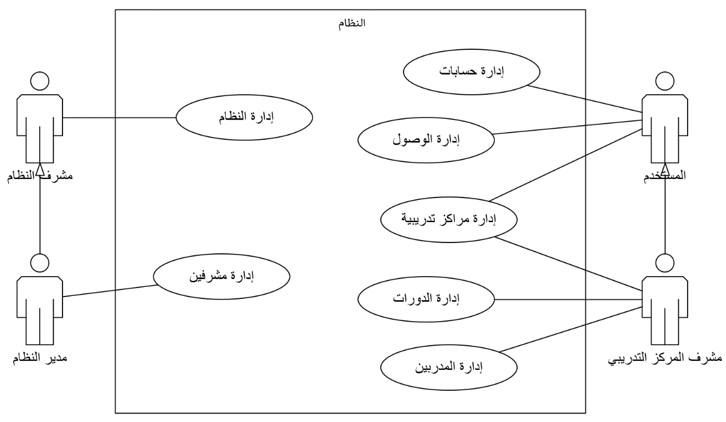

شكل 5 مخطط حالة الاستخدام العامة للدورة الأولى

### مخطط حالة الاستخدام لإدارة النظام:

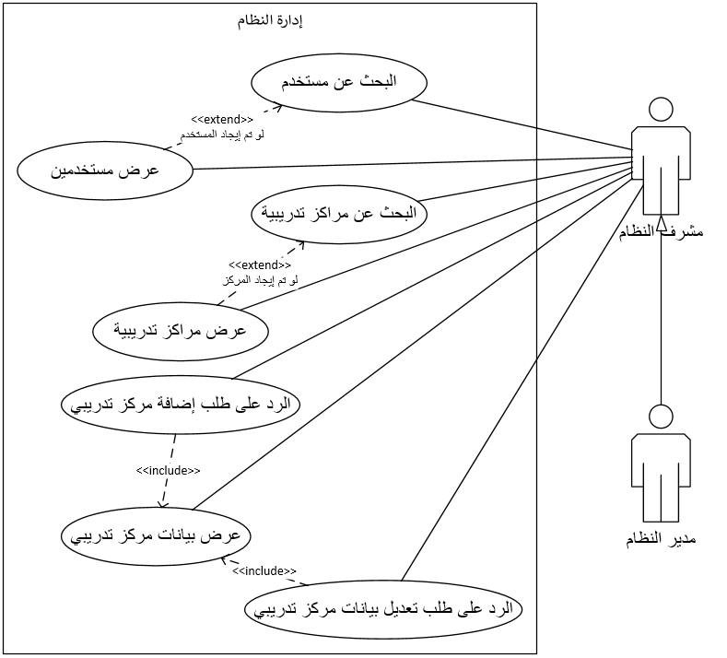

شكل 6 مخطط حالة الاستخدام لإدارة النظام

### مخطط حالة الاستخدام لإدارة حسابات:

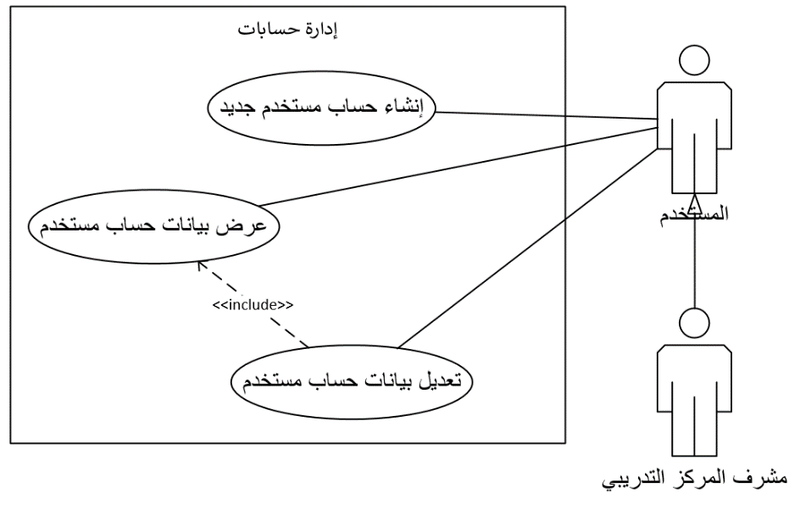

شكل 7 مخطط حالة الاستخدام لإدارة حسابات

### مخطط حالة الاستخدام لإدارة مراكز تدريبية:

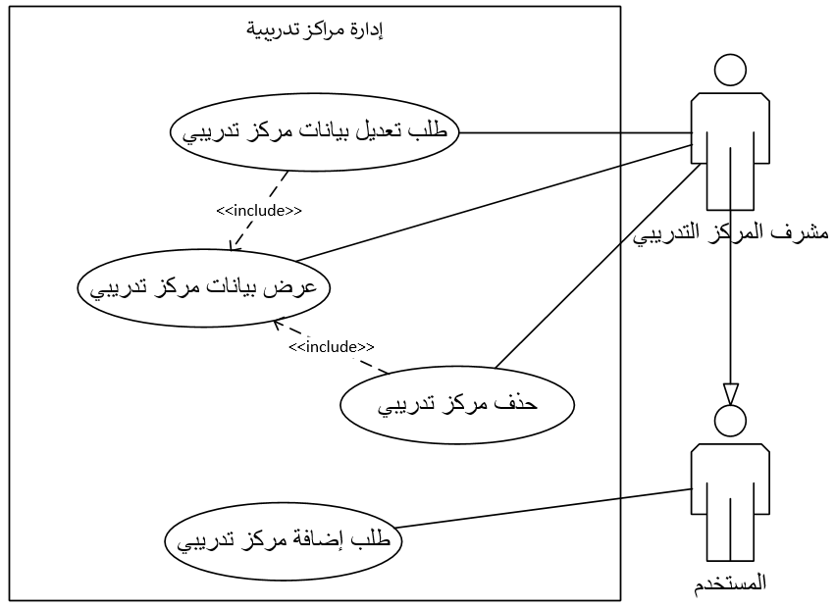

شكل 8 مخطط حالة الاستخدام لإدارة مراكز تدريبية

### مخطط حالة الاستخدام لإدارة الدورات:

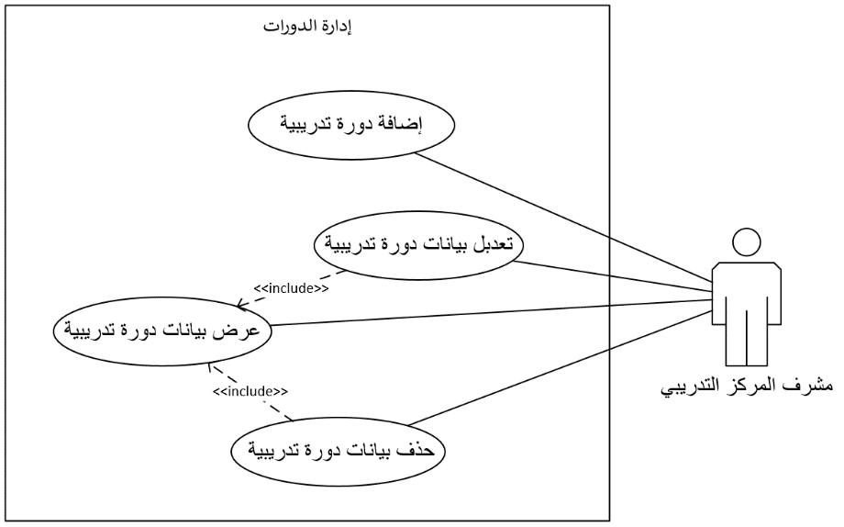

شكل 9 مخطط حالة الاستخدام لإدارة الدورات

### مخطط حالة الاستخدام لإدارة المدربين:

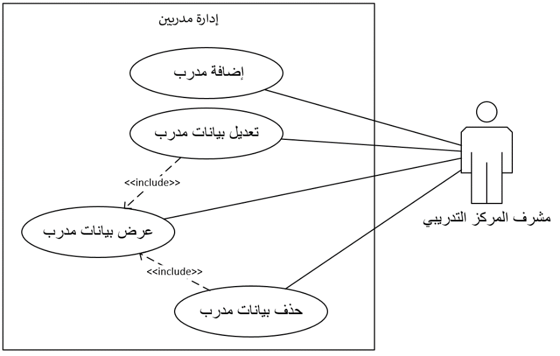

شكل 10 مخطط حالة الاستخدام لإدارة المدربين

### مخطط حالة الاستخدام لإدارة المشرفين:

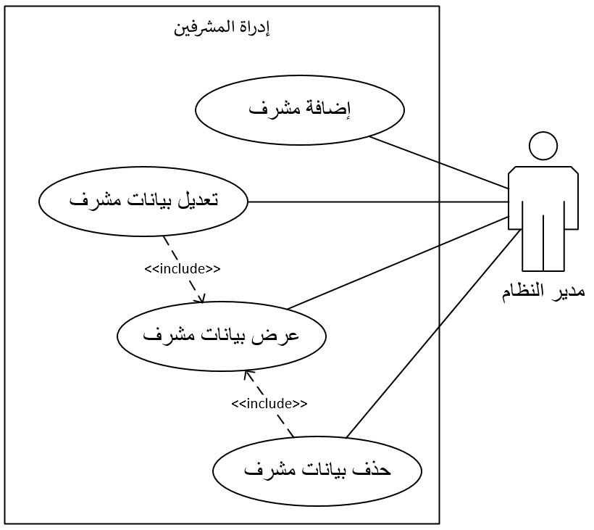

شكل 11 مخطط حالة الاستخدام لإدارة المشرفين

### مخطط حالة الاستخدام لإدارة الوصول:

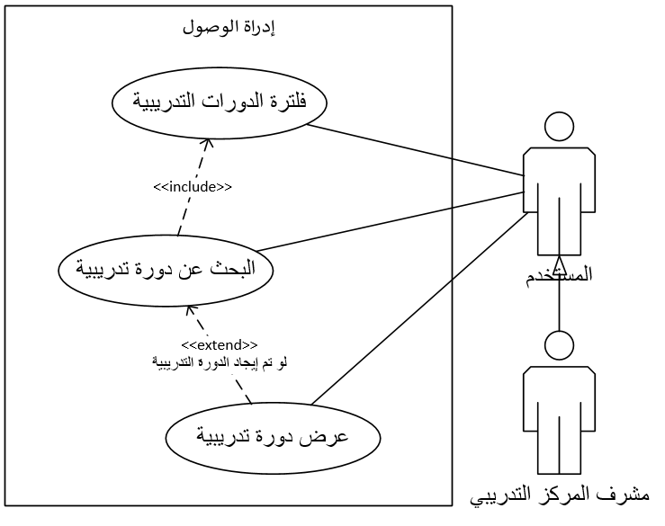

شكل 12 مخطط حالة الاستخدام لإدارة الوصول

## توصيف حالات الاستخدام:

هو الوصف العام لحالات الاستخدام لجميع حالات الاستخدام التي تتعلق بعمل النظام وتم رسمها في وقت سابق، هنا يتم شرح حالات الاستخدام لتوضيح الاستخدام ومن هم المستخدمين الذين يتعاملون معها وبعض البيانات الأخرى.

### وصف حالة استخدام عرض مشرفين:

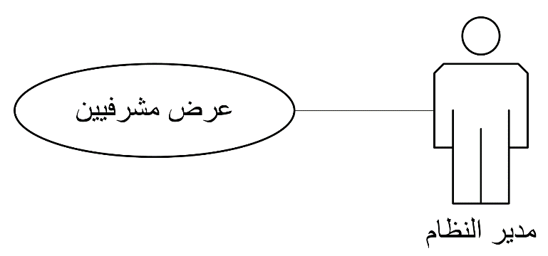

شكل 13 حالة استخدام عرض مشرفين

|  |  |
| --- | --- |
| حالة الاستخدام | عرض بيانات المشرفين |
| المتفاعلون | مدير النظام . |
| الغرض | عرض بيانات عن المشرفين الموجودين. |
| وصف مختصر | يتم عرض البيانات الخاصة بحسابات المشرفين . |
| شروط سابقة | تسجيل الدخول . |
| شروط لاحقة | يتم عرض بيانات المشرفين . |
| المجريات الأساسية | |  |  | | --- | --- | | المستخدم | النظام | | 1.الضغط علي عرض مشرفين. | 2.عرض معلومات عن المشرفين . | |
| مجريات بديلة | لا يوجد. |
| مجريات إستثنائية | توقف الخادم عن العمل . |

جدول 2 وصف حالة استخدام عرض مشرفين

### وصف حالة استخدام إنشاء حساب مستخدم جديد:

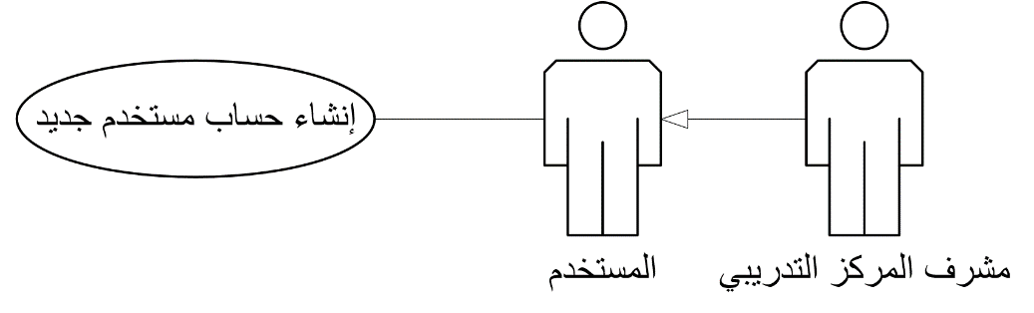

شكل 14 حالة استخدام إنشاء حساب مستخدم جديد

|  |  |
| --- | --- |
| حالة الاستخدام | إنشاء حساب مستخدم جديد |
| المتفاعلون | المستخدم ، مشرف المركز التدريبي . |
| الغرض | إنشاء حساب جديد للمستخدم . |
| وصف مختصر | نقوم بإنشاء حساب جديد للمستخدم داخل النظام . |
| شروط سابقة | لا يوجد . |
| شروط لاحقة | يتم إنشاء حساب جديد للمستخدم في النظام . |
| المجريات الأساسية | |  |  | | --- | --- | | المستخدم | النظام | | 1.الضغط علي إنشاء حساب. | 2. ظهور واجهة إنشاء حساب. | | 3.إدخال المعلومات الخاصة بالمستخدم والتأكيد عليها. | 4. عرض رسالة تفيد بنجاح العملية . | |
| مجريات بديلة | 4.ظهور رسالة خطأ تفيد بوجود خطأ في البيانات المدخله, الرجوع للخطوة 3. |
| مجريات إستثنائية | توقف الخادم عن العمل. |

جدول 3 وصف حالة استخدام إنشاء حساب جديد

### وصف حالة استخدام تعديل بيانات حساب مستخدم:

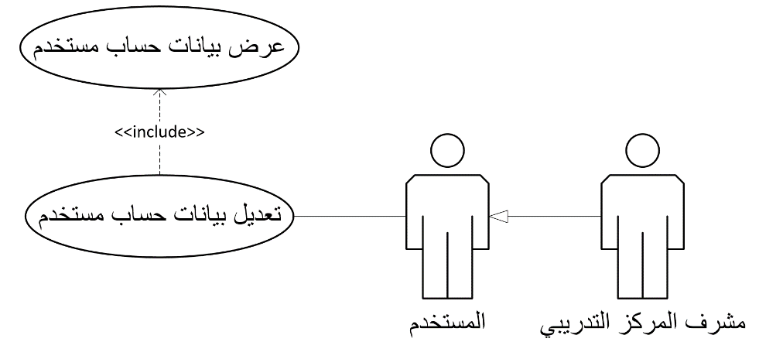

شكل 15 حالة استخدام تعديل بيانات حساب مستخدم

|  |  |
| --- | --- |
| حالة الاستخدام | تعديل بيانات حساب مستخدم . |
| المتفاعلون | المستخدم ، مشرف المركز التدريبي . |
| الغرض | تعديل البيانات الموجودة علي الحساب. |
| وصف مختصر | يتم تعديل بيانات حساب المستخدم الموجود مسبقاً في النظام. |
| شروط سابقة | * تسجيل دخول المستخدم في النظام . * وجود حساب للمستخدم مسبقاً . |
| شروط لاحقة | تعديل بيانات حساب المستخدم . |
| المجريات الأساسية | |  |  | | --- | --- | | المستخدم | النظام | | 1. الضغط علي تعديل بيانات الدورة . | 2.ظهور واجهة تعديل بيانات الدورة . | | 3. التأكيد علي البيانات المعدلة . | 4. ظهور رسالة تفيد بإتمام عملية التعديل بنجاح. | |
| مجريات بديلة | لايوجد. |
| مجريات إستثنائية | توقف الخادم عن العمل . |

جدول 4 وصف حالة استخدام تعديل بيانات حساب مستخدم

### وصف حالة استخدام طلب إضافة مركز تدريبي:

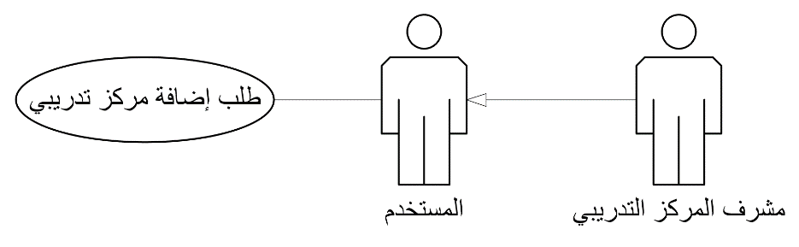

شكل 16 حالة استخدام طلب إضافة مركز تدريبي

|  |  |
| --- | --- |
| حالة الاستخدام | طلب إضافة مركز تدريبي |
| المتفاعلون | المستخدم ، مشرف المركز التدريبي . |
| الغرض | إضافة مركز تدريبي جديد . |
| وصف مختصر | إضافة مركز تدريبي جديد داخل النظام . |
| شروط سابقة | تسجيل الدخول في النظام . |
| شروط لاحقة | يتم إضافة المركز التدريبي الجديد . |
| المجريات الأساسية | |  |  | | --- | --- | | المستخدم | النظام | | 1.الضغط على اضافة مركز تدريبي . | 2.عرض واجهة إضافة مركز تدريبي . | | 3. إدخال البيانات الخاصة بالمركز التدريبي الجديد . | 4.ظهور رسالة تفيد بنجاح طلب إضافة المركز التدريبي الجديد. | |
| مجريات بديلة | 4.ظهور رسالة خطأ تفيد بوجود خطأ في البيانات المدخله, الرجوع للخطوة 3. |
| مجريات إستثنائية | توقف الخادم عن العمل . |

جدول 5 وصف حالة استخدام حالة الاستخدام طلب إضافة مركز تدريبي

### وصف حالة استخدام طلب تعديل بيانات مركز تدريبي:

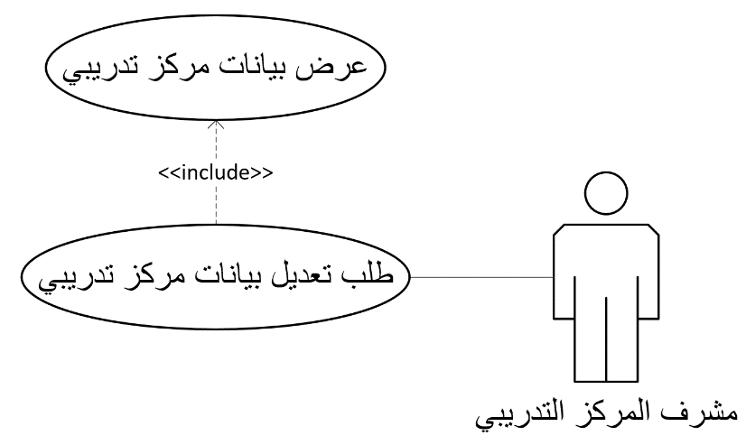

شكل 17 حالة استخدام طلب تعديل بيانات مركز تدريبي

|  |  |
| --- | --- |
| حالة الاستخدام | طلب تعديل بيانات مركز تدريبي |
| المتفاعلون | المستخدم ، مشرف المركز التدريبي . |
| الغرض | التعديل علي بيانات مركز تدريبي مسجل مسبقاً. |
| وصف مختصر | التعديل علي بيانات مركز تدريبي المسجل مسبقاً في النظام. |
| شروط سابقة | * تسجيل دخول المستخدم في النظام . * وجود مركز تدريبي مسجل مسبقاً . |
| شروط لاحقة | التعديل علي معلومات المركز التدريبي . |
| المجريات الأساسية | |  |  | | --- | --- | | المستخدم | النظام | | 1.اختيار تعديل البيانات علي المركز التدريبي المراد التعديل عليه . | 2. عرض نموذج بيانات المركز التدريبي . | | 3. التعديل علي بيانات المركز التدريبي . | 4.عرض رسالة تفيد بنجاح طلب التعديل بنجاح. | |
| مجريات بديلة | لا توجد . |
| مجريات إستثنائية | توقف الخادم عن العمل . |

جدول 6 وصف حالة استخدام حالة الاستخدام طلب تعديل بيانات مركز تدريبي

### وصف حالة استخدام حذف مركز تدريبي:

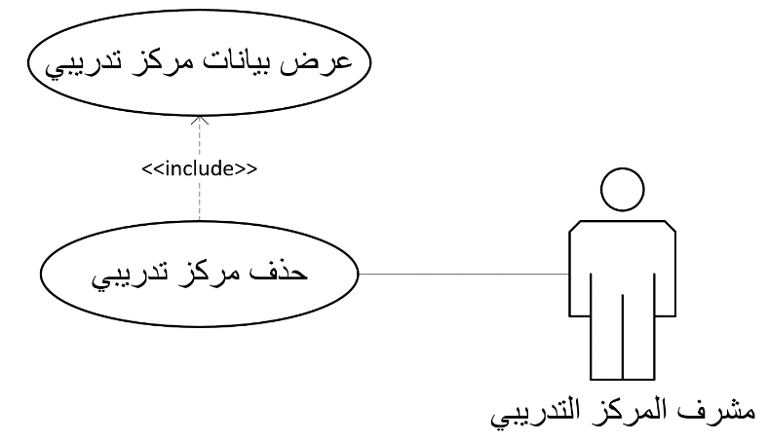

شكل 18 حالة استخدام حذف مركز تدريبي

|  |  |
| --- | --- |
| حالة الاستخدام | حذف مركز تدريبي . |
| المتفاعلون | المستخدم ، مشرف المركز التدريبي . |
| الغرض | حذف مركز تدريبي موجود مسبقاً. |
| وصف مختصر | إزالة مركز تدريبي تمت إضافته سابقاً في النظام. |
| شروط سابقة | * تسجيل الدخول . * ان يكون المركز التدريبي مسجل مسبقاً. |
| شروط لاحقة | إزالة المركز التدريبي من النظام . |
| المجريات الأساسية | |  |  | | --- | --- | | المستخدم | النظام | | 1.اختيار المركز التدريبي . | 2. ظهور واجهة المركز التدريبي . | | 3. اختيارالحذف. | 4.ظهور رسالة سؤال تفيد بتأكيد عملية الحذف. | | 5.التأكيد علي عملية الحذف . | 6.ظهور رسالة تفيد بإتمام عملية الحذف . | |
| مجريات بديلة | لا يوجد. |
| مجريات إستثنائية | توقف الخادم عن العمل . |

جدول 7 وصف حالة استخدام حالة الاستخدام حذف مركز تدريبي .

### وصف حالة استخدام عرض مراكز تدريبية:

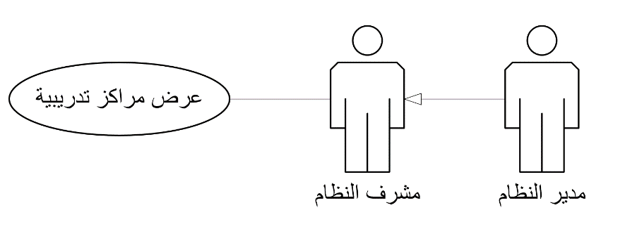

شكل 19 حالة استخدام عرض مراكز تدريبية

|  |  |
| --- | --- |
| حالة الاستخدام | عرض المراكز التدريبية. |
| المتفاعلون | مشرف النظام ، مدير النظام . |
| الغرض | عرض المراكز التدريبية الموجودة في النظام . |
| وصف مختصر | عرض معلومات عن المراكز التدريبية بشكل دقيق.* |
| شروط سابقة | أن تكون المراكز التدريبية المراد عرضها مسجله مسبقاً. |
| شروط لاحقة | يتم عرض المراكز التدريبية |
| المجريات الأساسية | |  |  | | --- | --- | | المستخدم | النظام | | 1.الضغط علي المراكز التدريبية . | 2.عرض معلومات المراكز التدريبية . | |
| مجريات بديلة | لا يوجد . |
| مجريات إستثنائية | توقف الخادم عن العمل . |

جدول 8 وصف حالة استخدام حالة الاستخدام عرض المراكز التدريبية.

### وصف حالة استخدام إضافة دورة تدريبية:

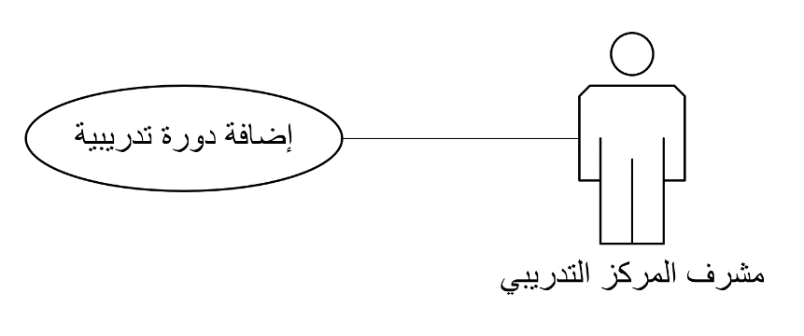

شكل 20 حالة استخدام إضافة دورة تدريبية

|  |  |
| --- | --- |
| حالة الاستخدام | إضافة دورة تدريبية . |
| المتفاعلون | مشرف المركز التدريبي . |
| الغرض | إضافة دورة تدريبية جديدة . |
| وصف مختصر | إضافة دورة تدريبية جديدة داخل النظام . |
| شروط سابقة | * تسجيل الدخول . * ان يكون لدى المستخدم حساب مسبقاً. |
| شروط لاحقة | يتم إضافة دورة تدريبية جديدة . |
| المجريات الأساسية | |  |  | | --- | --- | | المستخدم | النظام | | 1.اختيار إضافة دورة تدريبية جديدة | 2.ظهور واجهة إضافة دورة تدريبية جديدة. | | 3. يقوم المستخدم بإدخال البيانات . | 4.ظهور رسالة تفيد بإتمام عملية إضافة الدورة التدريبية بنجاح. | |
| مجريات بديلة | 4.ظهور رسالة خطأ تفيد بوجود خطأ في البيانات المدخله, الرجوع للخطوة 3. |
| مجريات إستثنائية | توقف الخادم عن العمل |

جدول 9 وصف حالة استخدام حالة الاستخدام إضافة دورة تدريبية .

### وصف حالة استخدام تعديل بيانات دورة تدريبية:

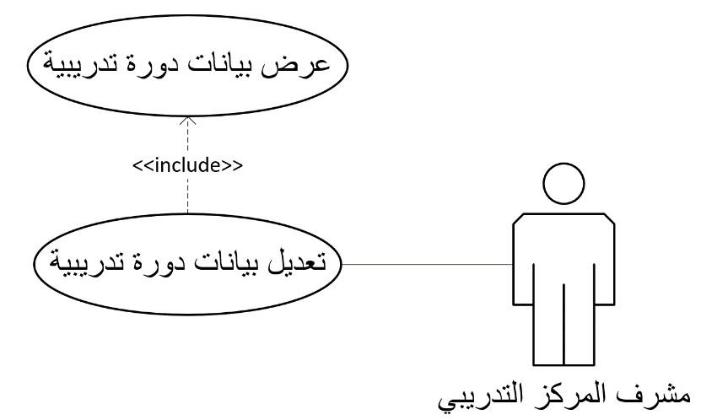

شكل 21 حالة استخدام تعديل بيانات دورة تدريبية

|  |  |
| --- | --- |
| حالة الاستخدام | تعديل بيانات دورة تدريبية |
| المتفاعلون | مشرف المركز التدريبي . |
| الغرض | تعديل البيانات علي دورة تدريبية |
| وصف مختصر | تعديل بيانات الدورة التدريبية المسجله مسبقاً في النظام . |
| شروط سابقة | * تسجيل دخول. * وجود الدورة مسبقاً في النظام . |
| شروط لاحقة | يتم تعديل بيانات الدورة التدريبية . |
| المجريات الأساسية | |  |  | | --- | --- | | المستخدم | النظام | | 1. الضغط علي تعديل بيانات الدورة . | 2.ظهور واجهة تعديل بيانات الدورة . | | 3. التأكيد علي البيانات المعدلة . | 4. ظهور رسالة تفيد بإتمام عملية التعديل بنجاح. | |
| مجريات بديلة | لايوجد. |
| مجريات إستثنائية | توقف الخادم عن العمل |

جدول 10 وصف حالة استخدام حالة الاستخدام تعديل بيانات دورة تدريبية

### وصف حالة استخدام عرض بيانات دورة تدريبية:

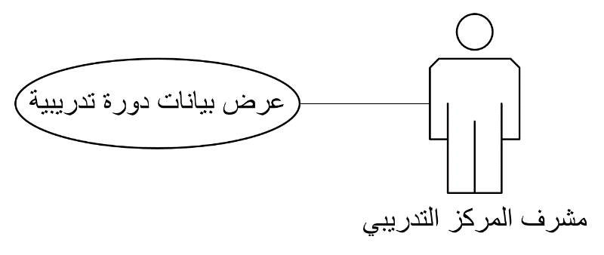

شكل 22 حالة استخدام عرض بيانات دورة تدريبية

|  |  |
| --- | --- |
| حالة الاستخدام | عرض بيانات دورة تدريبية |
| المتفاعلون | مشرف المركز التدريبي . |
| الغرض | عرض معلومات عن الدورة التدريبية . |
| وصف مختصر | عرض تفاصيل عن الدورة التدريبية بالكامل . |
| شروط سابقة | وجود الدورة التدريبية التي يرغب المستخدم في عرضها . |
| شروط لاحقة | أن يتم عرض بيانات الدورة التدريبية . |
| المجريات الأساسية | |  |  | | --- | --- | | المستخدم | النظام | | 1.الضغط علي الدورة التدريبية. | 2. عرض معلومات عن الدورة التدريبية. | |
| مجريات بديلة | لايوجد. |
| مجريات إستثنائية | توقف الخادم عن العمل . |

جدول 11 وصف حالة استخدام حالة الاستخدام عرض بيانات دورة تدريبية

### وصف حالة استخدام البحث عن مستخدم:

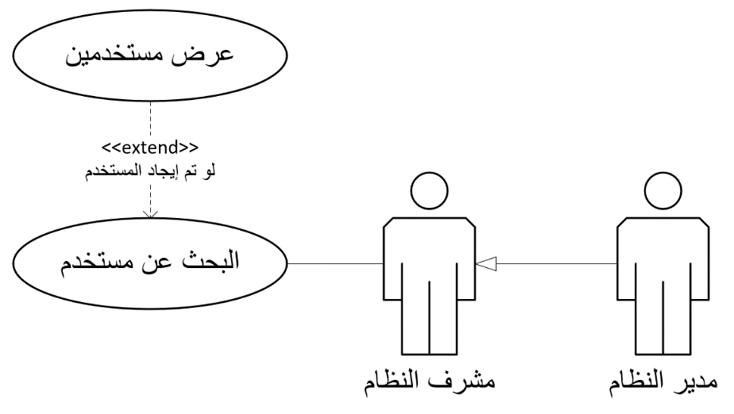

شكل 23 حالة استخدام البحث عن مستخدم

|  |  |
| --- | --- |
| حالة الاستخدام | البحث عن مستخدم. |
| المتفاعلون | مشرف النظام، مدير النظام |
| الغرض | بحث عن مستخدم داخل النظام |
| وصف مختصر | يقوم مشرف النظام او مدير النظام بإدخال اسم مستخدم للبحث عنه داخل النظام |
| شروط سابقة | تسجيل الدخول |
| شروط لاحقة | عرض اسم المستخدم في النظام |
| المجريات الأساسية | |  |  | | --- | --- | | المستخدم | النظام | | 1. اختيار واجهة البحث |  | |  | 2. ظهور واجهة البحث | | 3. إدخال أسم المستخدم والضغط علي بحث |  | |  | 4. عرض اسم المستخدم | |
| مجريات بديلة | 4. ظهور رسالة تفيد بعدم وجود المستخدم |
| مجريات اسثنائية | توقف الخادم عن العمل |

جدول 12 وصف حالة استخدام حالة الاستخدام البحث عن مستخدم

### وصف حالة استخدام عرض مستخدمين:

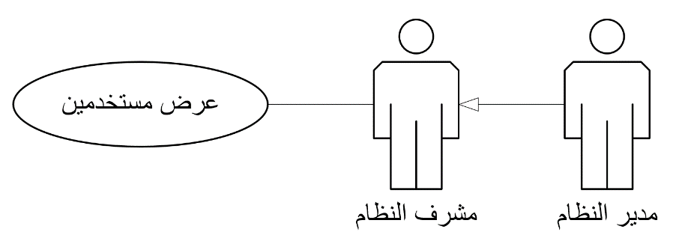

شكل 24 حالة استخدام عرض مستخدمين

|  |  |
| --- | --- |
| حالة الاستخدام | عرض مستخدمين |
| المتفاعلون | مشرف النظام، مدير النظام |
| الغرض | عرض مستخدمين |
| وصف مختصر | إظهار جميع المستخدمين داخل النظام |
| شروط سابقة | تسجيل الدخول |
| شروط لاحقة | إظهار جميع أسماء المستخدمين في النظام |
| المجريات الأساسية | |  |  | | --- | --- | | المستخدم | النظام | | 1. اختيار واجهة المستخدمين |  | |  | 2. عرض أسماء المستخدمين | |
| مجريات بديلة | 2. ظهور نص يفيد بعدم وجود مستخدمين |
| مجريات اسثنائية | توقف الخادم عن العمل |

جدول 13 وصف حالة استخدام حالة الاستخدام عرض مستخدمين

### وصف حالة استخدام البحث عن مراكز تدريبية:

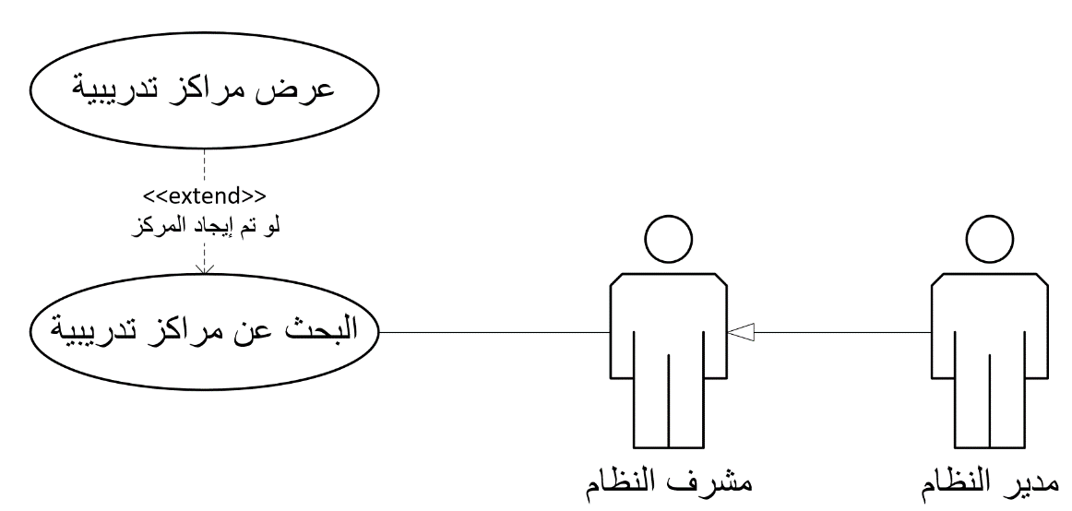

شكل 25 حالة استخدام البحث عن مراكز تدريبية

|  |  |
| --- | --- |
| حالة الاستخدام | البحث عن مراكز تدريبية |
| المتفاعلون | مشرف النظام، مدير النظام |
| الغرض | بحث عن مراكز تدريبية داخل النظام |
| وصف مختصر | يقوم مشرف النظام او مدير النظام بالبحث عن مركز تدريبي موجود في النظام |
| شروط سابقة | تسجيل الدخول |
| شروط لاحقة | يتم عرض مركز تدريبي |
| المجريات الأساسية | |  |  | | --- | --- | | المستخدم | النظام | | 1.اختيار واجهة البحث عن مركز تدريبي |  | |  | 2. عرض واجهة بحث عن مركز التدريبي | | 3.إدخال بيان البحث و التأكيد |  | |  | 4.عرض نتائج ابحث | |
| مجريات بديلة | 4. عدم ظهور مركز تدريبي |
| مجريات اسثنائية | توقف الخادم عن العمل |

جدول 14 وصف حالة استخدام حالة الاستخدام البحث عن مراكز تدريبية

### وصف حالة استخدام الرد على طلب إضافة مركز تدريبي:

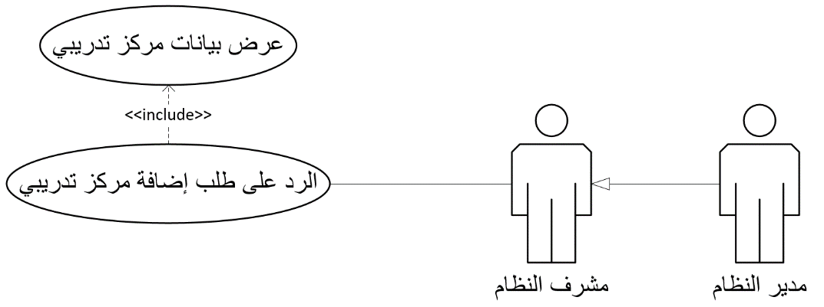

شكل 26 حالة استخدام الرد على طلب إضافة مركز تدريبي

|  |  |
| --- | --- |
| حالة الاستخدام | الرد على طلب إضافة مركز تدريبي |
| المتفاعلون | مشرف النظام، مدير النظام |
| الغرض | إضافة مركز تدريبي للنظام او رفضه |
| وصف مختصر | الرد علي طلب إضافة مرسل بالقبول أو الرفض من قبل مشرف او مدير نظام |
| شروط سابقة | - تسجيل الدخول  - طلب مرسل الي النظام |
| شروط لاحقة | إتمام الرد علي الطلب |
| المجريات الأساسية | |  |  | | --- | --- | | المستخدم | النظام | | 1. إختيار واجهة الطلبات |  | |  | 2. عرض واجهة الطلبات | | 3. إختيار طلب الإضافة |  | | 4. إختيار قبول |  | |  | 5. عرض رسالة تفيد بالتأكيد | |
| مجريات بديلة | 3. إختيار رفض |
| مجريات اسثنائية | توقف الخادم عن العمل |

جدول 15 وصف حالة استخدام حالة الاستخدام الرد على طلب إضافة مركز تدريبي

### وصف حالة استخدام الرد على طلب تعديل بيانات مركز تدريبي:

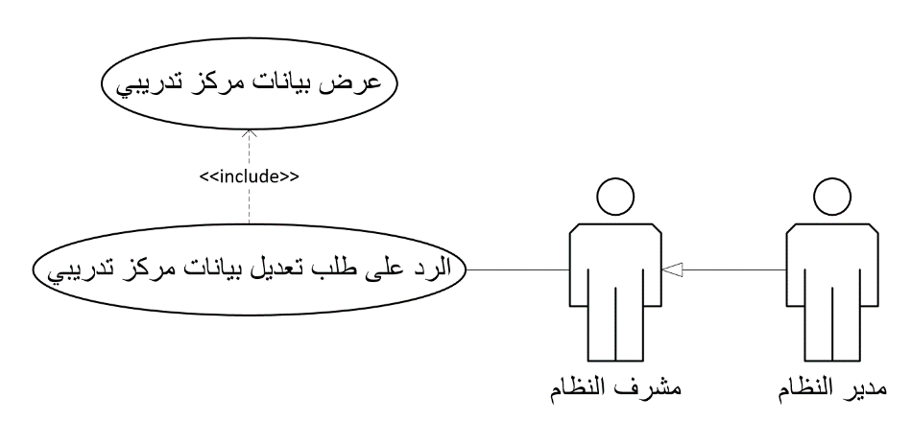

شكل 27 حالة استخدام الرد على طلب تعديل بيانات مركز تدريبي

|  |  |
| --- | --- |
| حالة الاستخدام | الرد على طلب تعديل بيانات مركز تدريبي |
| المتفاعلون | مشرف النظام، مدير النظام |
| الغرض | تعديل بيانات مركز تدريبي موجود في النظام |
| وصف مختصر | الرد علي طلب تعديل مرسل بالقبول أو الرفض من قبل مشرف او مدير نظام |
| شروط سابقة | - تسجيل الدخول  - طلب مرسل الي النظام |
| شروط لاحقة | إتمام الرد علي الطلب |
| المجريات الأساسية | |  |  | | --- | --- | | المستخدم | النظام | | 1. إختيار واجهة الطلبات |  | |  | 2. عرض واجهة الطلبات | | 3. إختيار طلب التعديل |  | | 4. إختيار قبول |  | |  | 5. عرض رسالة تفيد بالتأكيد | |
| مجريات بديلة | 4. إختيار رفض |
| مجريات اسثنائية | توقف الخادم عن العمل |

جدول 16 وصف حالة استخدام حالة الاستخدام الرد على طلب تعديل بيانات مركز تدريبي

### وصف حالة استخدام عرض بيانات مركز تدريبي:

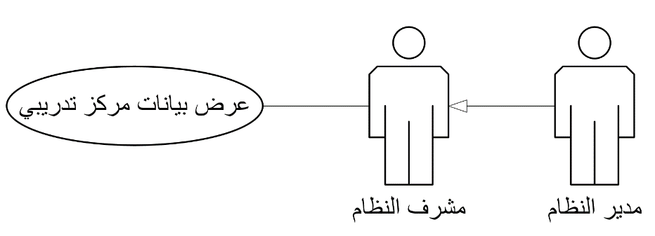

شكل 28 حالة استخدام عرض بيانات مركز تدريبي

|  |  |
| --- | --- |
| حالة الاستخدام | عرض بيانات مركز تدريبي |
| المتفاعلون | مشرف النظام، مدير النظام |
| الغرض | عرض بيانات مركز تدريبي |
| وصف مختصر | يقوم مشرف او مدير النظام بعرض بيانات مركز تدريبي موجود في النظام |
| شروط سابقة | تسجيل الدخول |
| شروط لاحقة | عرض بيانات مركز تدريبي |
| المجريات الأساسية | |  |  | | --- | --- | | المستخدم | النظام | | 1. إختيار واجهة المراكز التدريبية |  | |  | 2. عرض واجهة المراكز التدريبية | | 3. إختيار مركز تدريبي |  | |  | 4. عرض بيانات مركز تدريبي | |
| مجريات بديلة | 2. ظهور نص يفيد بعد وجود مراكز تدريبية |
| مجريات اسثنائية | توقف الخادم عن العمل |

جدول 17 وصف حالة استخدام حالة الاستخدام عرض بيانات مركز تدريبي

### وصف حالة استخدام إضافة مشرف:

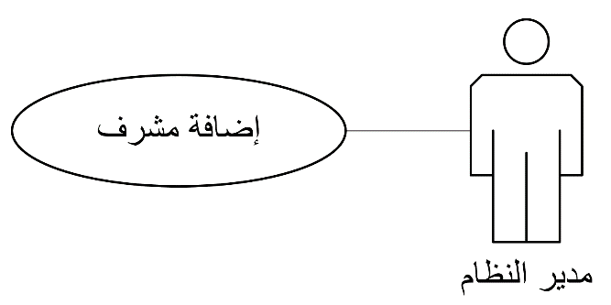

شكل 29 حالة استخدام إضافة مشرف

|  |  |
| --- | --- |
| حالة الاستخدام | إضافة مشرف |
| المتفاعلون | مدير النظام |
| الغرض | إضافة مشرف جديد إلي النظام |
| وصف مختصر | يقوم مدير النظام بإدخال بيانات مشرف النظام لإضافته للنظام |
| شروط سابقة | تسجيل الدخول |
| شروط لاحقة | يتم إضافة مشرف النظام للنظام |
| المجريات الأساسية | |  |  | | --- | --- | | المستخدم | النظام | | 1. إختيار إضافة مشرف |  | |  | 2. عرض واجهة الإضافة | | 3. تعبئة بيانات مشرف النظام |  | | 4. إختيار إضافة |  | |  | 5. عرض رسالة تأكيد | |
| مجريات بديلة | 4. ظهور رسالة خطأ  5. ظهور رسالة تفيد بأن مشرف النظام موجود مسبقا، والرجوع للخطوة 3. |
| مجريات اسثنائية | توقف الخادم عن العمل |

جدول 18 وصف حالة استخدام حالة الاستخدام إضافة مشرف

### وصف حالة استخدام تعديل بيانات مشرف:

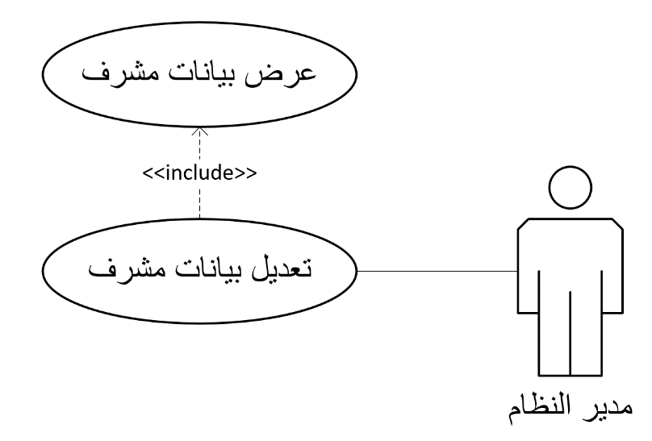

شكل 30 حالة استخدام تعديل بيانات مشرف

|  |  |
| --- | --- |
| حالة الاستخدام | تعديل بيانات مشرف |
| المتفاعلون | مدير النظام |
| الغرض | تعديل بيانات مشرف موجود في النظام |
| وصف مختصر | يقوم مدير النظام بتعديل بيانات مشرف موجود في النظام |
| شروط سابقة | - تسجيل الدخول  - مشرف موجود مسبقاً في النظام |
| شروط لاحقة | يتم تعديل بيانات مشرف النظام |
| المجريات الأساسية | |  |  | | --- | --- | | المستخدم | النظام | | 1. إختيار مشرف لتعديل بيانته |  | |  | 2. عرض واجهة تعديل مشرف النظام | | 3. تعديل بيانات مشرف النظام |  | | 4. إختيار تعديل |  | |  | 5. عرض رسالة تأكيد | |
| مجريات بديلة | 5. عرض رسالة خطأ. |
| مجريات اسثنائية | توقف الخادم عن العمل |

جدول 19 وصف حالة استخدام حالة الاستخدام تعديل بيانات مشرف

### وصف حالة استخدام حذف بيانات مشرف:

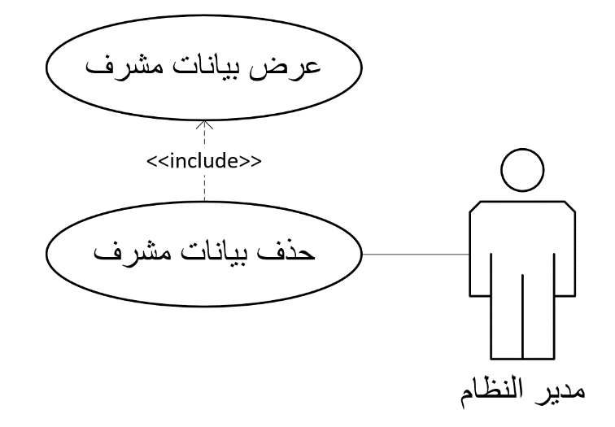

شكل 31 حالة استخدام حذف بيانات مشرف

|  |  |
| --- | --- |
| حالة الاستخدام | حذف بيانات مشرف |
| المتفاعلون | مدير النظام |
| الغرض | حذف بيانات مشرف |
| وصف مختصر | حذف بيانات مشرف موجود في النظام |
| شروط سابقة | - تسجيل الدخول  - وجود المشرف في النظام |
| شروط لاحقة | يتم حذف مشرف النظام من النظام |
| المجريات الأساسية | |  |  | | --- | --- | | المستخدم | النظام | | 1. إختيار مشرف لحذف بيانته |  | |  | 2. عرض بيانات المشرف | | 3. الضغط علي حذف |  | |  | 4. عرض رسالة تأكيد | |
| مجريات بديلة | لا توجد. |
| مجريات اسثنائية |  |

جدول 20 وصف حالة استخدام حالة الاستخدام حذف بيانات مشرف

### وصف حالة استخدام عرض بيانات مشرف:

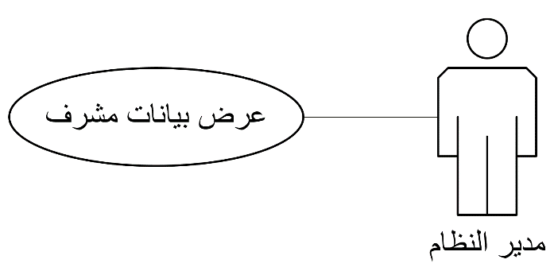

شكل 32 حالة استخدام عرض بيانات مشرف

|  |  |
| --- | --- |
| حالة الاستخدام | عرض بيانات مشرف |
| المتفاعلون | مدير النظام |
| الغرض | عرض بيانات مشرف |
| وصف مختصر | يعرض مدير النظام بيانات مشرف موجود في النطام |
| شروط سابقة | - تسجيل الدخول  - وجود المشرف في النظام |
| شروط لاحقة | يتم عرض بيانات الموظف |
| المجريات الأساسية | |  |  | | --- | --- | | المستخدم | النظام | | 1. الضغط علي مشرف |  | |  | 2. عرض بيانات مشرف | |
| مجريات بديلة | ظهور نص يفيد بأنه لا يوجد مشرفين. |
| مجريات اسثنائية |  |

جدول 21 وصف حالة استخدام حالة الاستخدام عرض بيانات مشرف

### وصف حالة استخدام حذف بيانات دورة تدريبية:

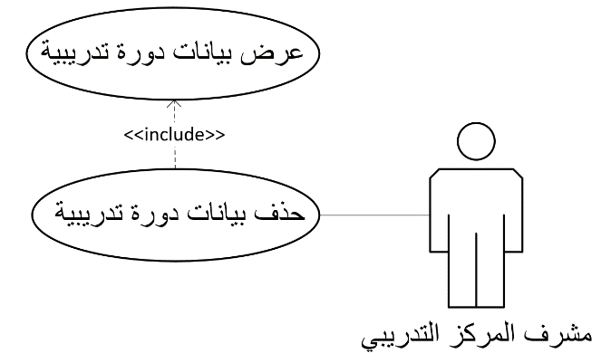

شكل 33 حالة استخدام حذف بيانات دورة تدريبية

|  |  |
| --- | --- |
| حالة الاستخدام | حذف بيانات دورة تدريبية |
| المتفاعلون | مشرف المركز التدريبي |
| الغرض | إزالة بيانات دورة تدريبة |
| وصف مختصر | إزالة البيانات الخاصة بالدورة التدريبية من داخل المركز التدريبي الخاص به. |
| شروط سابقة | * تسجيل دخول * وجود بيانات الدورة التدريبية |
| شروط لاحقة | حذف بيانات الدورة التدريبية |
| المجريات الأساسية | |  |  | | --- | --- | | المستخدم | النظام | | 1.الضغط على واجهة بيانات دورة تدريبية | 2.إظهار واجهة بيانات دورة تدريبية | | 3.الضغط على حذف بيانات دورة تدريبية. | 4. إظهار رسالة سؤال تفيد بتاكيد عملية الحذف. | | 5.الضغط على موافق. | 6.إظهار رسالة تفيد بإتمام عملية الحذف. | |
| مجريات بديلة | لا يوجد. |
| مجريات اسثنائية | توقف الخادم عن العمل |

جدول 22 وصف حالة استخدام حالة الاستخدام حذف بيانات دورة تدريبية

### وصف حالة استخدام عرض دورة تدريبية:

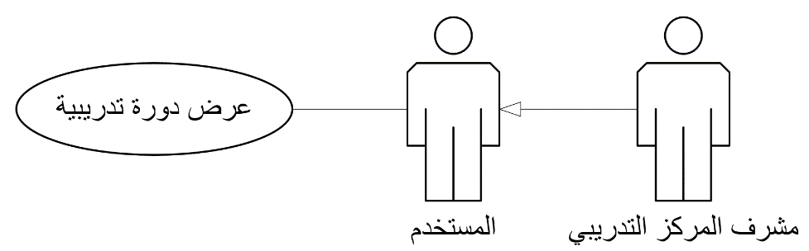

شكل 34 حالة استخدام عرض دورة تدريبية

|  |  |
| --- | --- |
| حالة الاستخدام | عرض دورة تدريبية |
| المتفاعلون | مشرف المركز التدريبي، المستخدم |
| الغرض | عرض الدورة التدريبية في التطبيق. |
| وصف مختصر | عرض مختصر للدورة التدريبية في داخل التطبيق للتمكن من فتحه وعرضه. |
| شروط سابقة | * تسجيل الدخول. * وجود الدورة مسبقاً. |
| شروط لاحقة | عرض الدورة التدريبية. |
| المجريات الأساسية | |  |  | | --- | --- | | المستخدم | النظام | |  | 1. إظهار الدورة التدريبية. | |
| مجريات بديلة | لا يوجد. |
| مجريات اسثنائية | توقف الخادم عن العمل |

جدول 23 وصف حالة استخدام حالة الاستخدام عرض بيانات دورة تدريبية

### وصف حالة استخدام إضافة مدرب:

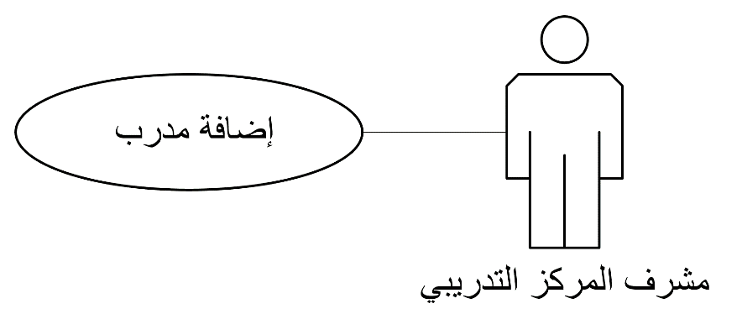

شكل 35 حالة استخدام إضافة مدرب

|  |  |
| --- | --- |
| حالة الاستخدام | إضافة مدرب |
| المتفاعلون | مشرف المركز التدريبي |
| الغرض | إضافة مدرب للنظام. |
| وصف مختصر | إضافة مدرب دورة تدريبية في داخل مركز تدريبي في داخل النظام. |
| شروط سابقة | * تسجيل الدخول. |
| شروط لاحقة | تسجيل المدرب في المركز. |
| المجريات الأساسية | |  |  | | --- | --- | | المستخدم | النظام | | 1.الضغط على واجهة إضافة مدرب. | 2.عرض واجهة إضافة مدرب. | | 3.إدخال بيانات المدرب الجديد، والتاكيد. | 4.إظهار رسالة تفيد بتأكيد عملية الإدخال. | |
| مجريات بديلة | 4.إظهار رسالة خطاء تفيد بوجود خطاء في الإدخال، والعودة إلى الخطوة 3. |
| مجريات اسثنائية | توقف الخادم عن العمل |

جدول 24 وصف حالة استخدام حالة الاستخدام إضافة مدرب

### وصف حالة استخدام تعديل بيانات مدرب:

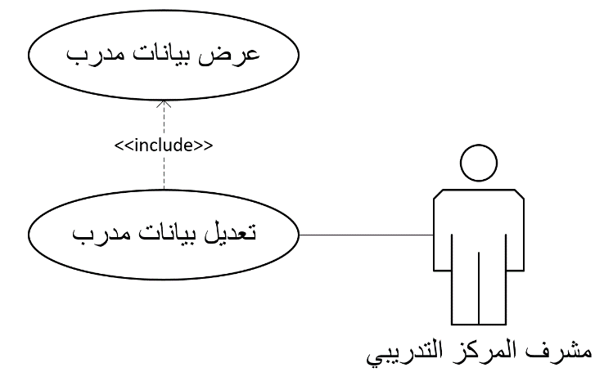

شكل 36 حالة استخدام تعديل بيانات مدرب

|  |  |
| --- | --- |
| حالة الاستخدام | تعديل بيانات مدرب |
| المتفاعلون | مشرف المركز التدريبي |
| الغرض | تعديل بيانات المدرب من النظام. |
| وصف مختصر | تعديل بيانات المدرب الموجود في المركز التدريبي في داخل النظام. |
| شروط سابقة | * تسجيل الدخول. * وجود المدرب مسبقاً. |
| شروط لاحقة | تعديل بيانات المدرب. |
| المجريات الأساسية | |  |  | | --- | --- | | المستخدم | النظام | | 1. الضغط على واجهة بيانات مدرب. | 2. إظهار واجهة بيانات مدرب. | | 3. تعديل بيانات المدرب والضغط على تعديل. | 4. إظهار رسالة تفيد بتأكيد عملية التعديل. | |
| مجريات بديلة | 4. إظهار رسالة خطاء تفيد بوجود خطاء في عملية التعديل، والرجوع إلى الخطوة 3. |
| مجريات اسثنائية | توقف الخادم عن العمل |

جدول 25 وصف حالة استخدام حالة الاستخدام تعديل بيانات مدرب

### وصف حالة استخدام حذف بيانات مدرب:

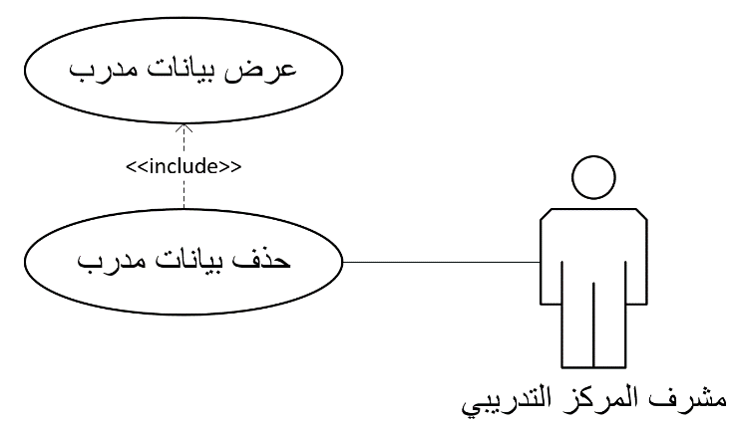

شكل 37 حالة استخدام حذف بيانات مدرب

|  |  |
| --- | --- |
| حالة الاستخدام | حذف بيانات مدرب |
| المتفاعلون | مشرف المركز التدريبي |
| الغرض | حذف بيانات مدرب. |
| وصف مختصر | إزالة بيانات المدرب من داخل النظام. |
| شروط سابقة | * تسجيل الدخول. * وجود المدرب مسبقاً. |
| شروط لاحقة | حذف بيانات المدرب. |
| المجريات الأساسية | |  |  | | --- | --- | | المستخدم | النظام | | 1. الضغط على واجهة عرض بيانات مدرب. | 2. إظهار واجهة عرض بيانات مدرب. | | 3. الضغط على حذف مدرب. | 4. إظهار رسالة سؤال تفيد بتأكيد عملية الحذف. | | 5. الضغط على موافق. | 6. إظهار رسالة تفيد بتأكيد إتمام عملية الحذف. | |
| مجريات بديلة | لا يوجد. |
| مجريات اسثنائية | توقف الخادم عن العمل |

جدول 26 وصف حالة استخدام حالة الاستخدام حذف بيانات مدرب

### وصف حالة استخدام عرض بيانات مدرب:

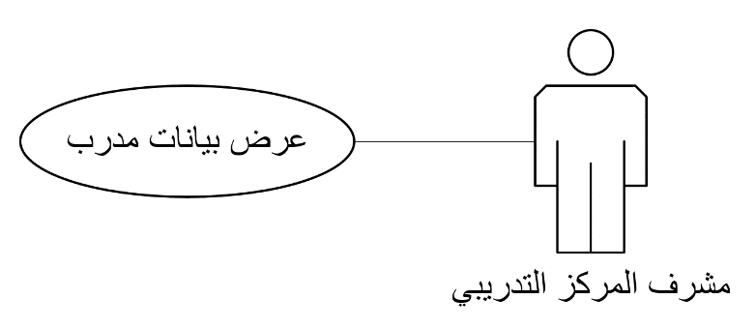

شكل 38 حالة استخدام عرض بيانات مدرب

|  |  |
| --- | --- |
| حالة الاستخدام | عرض بيانات مدرب |
| المتفاعلون | مشرف المركز التدريبي |
| الغرض | عرض بيانات المدرب. |
| وصف مختصر | عرض جميع بيانات المدرب الموجود في المركز التدريبي. |
| شروط سابقة | * تسجيل الدخول. * وجود بيانات المدرب مسبقاً. |
| شروط لاحقة | عرض بيانات المدرب. |
| المجريات الأساسية | |  |  | | --- | --- | | المستخدم | النظام | | 1. الضغط على المدرب. | 2. إظهار واجهة عرض بيانات المدرب | |
| مجريات بديلة | لا يوجد. |
| مجريات اسثنائية | توقف الخادم عن العمل |

جدول 27 وصف حالة استخدام حالة الاستخدام عرض بيانات مدرب

### وصف حالة استخدام البحث عن دورة تدريبية:

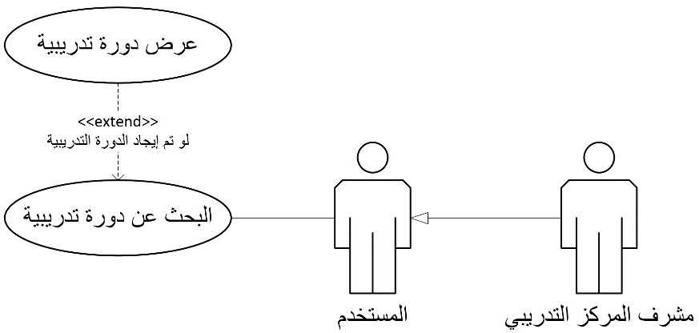

شكل 39 حالة استخدام البحث عن دورة تدريبية

|  |  |
| --- | --- |
| حالة الاستخدام | البحث عن دورة تدريبية |
| المتفاعلون | المستخدم، مشرف المركز التدريبي. |
| الغرض | البحث عن دورة تدريبية. |
| وصف مختصر | البحث عن دورة تدريبية عن طريق إدخال إحدى بياناتها للبحث عنها وإيجادها في داخل النظام. |
| شروط سابقة | * تسجيل الدخول. |
| شروط لاحقة | إظهار الدورة التدريبية |
| المجريات الأساسية | |  |  | | --- | --- | | المستخدم | النظام | | 1.الضغط على واجهة البحث عن دورة تدريبية . | 2. إظهار واجهة البحث عن دورة تدريبية. | | 3. إدخال بيان للدورة التدريبية، والتأكيد البحث | 4. إظهار الدورة التدريبية. | |
| مجريات بديلة | 4.إظهار رسالة لعدم وجود دورة تدريبية. |
| مجريات اسثنائية | توقف الخادم عن العمل |

جدول 28 وصف حالة استخدام حالة الاستخدام البحث عن دورة تدريبية

### وصف حالة استخدام فلترة دورات تدريبية:

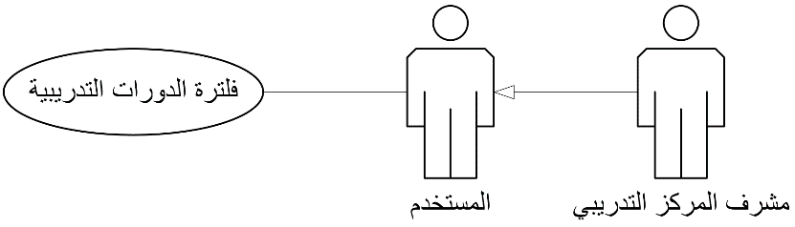

شكل 40 حالة استخدام فلترة الدورات التدريبية

|  |  |
| --- | --- |
| حالة الاستخدام | فلترة دورات تدريبية |
| المتفاعلون | المستخدم، مشرف المركز التدريبي. |
| الغرض | فلترة دورات التدريبية. |
| وصف مختصر | القيام بعرض الدورات التدريبية عن طريق إختيار البحث بإحدى التصفيات الموجودة. |
| شروط سابقة | * تسجيل الدخول. |
| شروط لاحقة | عرض الدورات فالفلتر المعين. |
| المجريات الأساسية | |  |  | | --- | --- | | المستخدم | النظام | | 1. الضغط على واجهة عرض دورات تدريبية. | 2. إظهار واجهة عرض دورات تدريبية. | | 3. إختيار مصفاة (فلتر) معين. | 4. إظهار جميع الدورات بالمصفاة المختارة. | |
| مجريات بديلة | 4. إظهار رسالة تفيد بعدم وجود دورات تدريبية بالمصفاة المعينة. |
| مجريات اسثنائية | توقف الخادم عن العمل |

جدول 29 وصف حالة استخدام حالة الاستخدام فلترة دورات تدريبية

# مرحلة التصميم

يعتبر التصميم من أهم المراحل حيث يتم تحديد كينونات النظام وخصائصه ونمذجة البيانات باستخدام ERD/ERM وأيضا تصميم شاشات النظام وبناءً على تصميم الشاشات يتم تصميم سلوك وإجراءات النظام.

## خطوات مرحلة التصميم:

1. تحديد كيانات النظام.
2. تحديد نموذج علاقة الكينونات ERM.
3. تحديد مخطط علاقة الكينونات ERD.
4. استخدام مخططات UML.

* مخطط الأصناف Class Diagram لنمذجة البيانات.
* مخطط التتابع Sequence Diagram لوصف سيناريو النظام.
* مخطط النشاط Activity Diagram لوصف إجراءات النظام.
* مخطط الحالة State Diagram لوصف الحالات التي يمر بيها النظام.

## الكينونات الرئيسية للنظام:

1. المستخدم (User)
2. المركز التدريبي (Training Center)
3. الدورة التدريبية (Course)
4. المدرب (Trainer)
5. المشرف (Admin)
6. وسم (Tag)

### كينونات النظام وخصائصها: